Національний технічний університет України «КПІ ім. Ігоря Сікорського»
Факультет Інформатики та Обчислювальної Техніки
Кафедра інформаційних систем та технологій

Лабораторна робота №5
з дисципліни «Технології інтернету речей»

на тему

«Побудова моделі «розумної» кімнати за допомогою Cisco Packet
Tracer»

Виконала:
студент групи ІП-11 Дякунчак І.
Викладач:
В. А. Нікітін

Київ – 2024
Мета роботи — отримати навички проектування та моделювання
«розумних» приміщень із використанням Cisco Packet Tracer.
Виконання:
Завдання 5.1. Спроектувати «розумну кімнату» з використанням таких пристроїв, як домашній шлюз (Home Gateway), вентилятор та вікно
Додаємо на робочу область Home Gateway та Вентилятор.
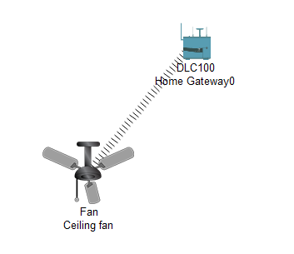
В налаштуваннях Вентилятора змінимо його ім’я на "Ceiling fan".
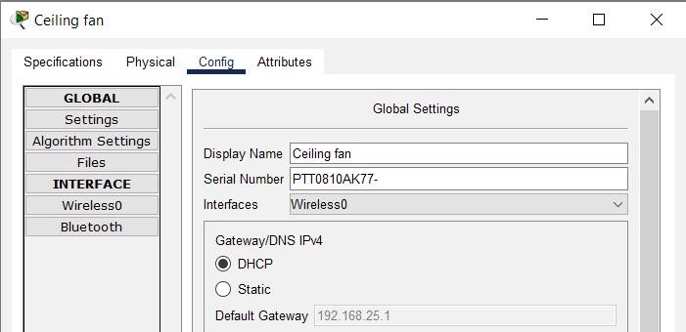

Додаємо елемент Window та аналогічно змінюємо його ім’я.
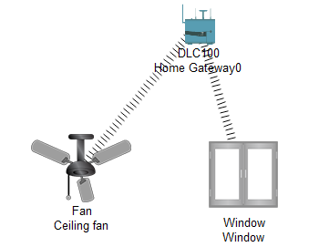
Обведемо елементи кімнати прямокутником та зробимо мітку назви кімнати.
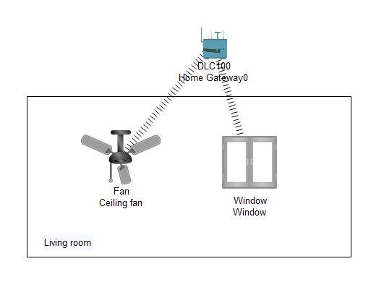

Встановимо мережевий адаптер для Вентилятора та для Вікна.
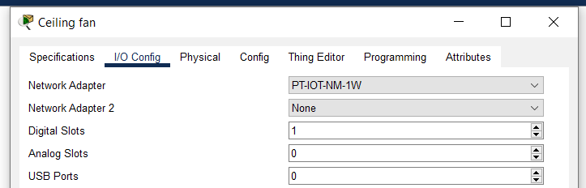
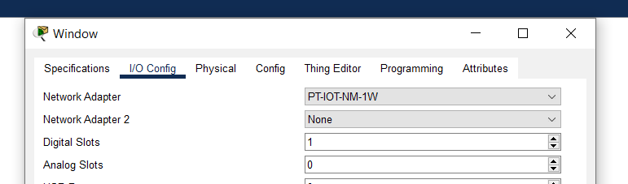

Для управління ІоТ-пристроями будемо використовувати смартфон, який підключимо до Домашнього шлюзу.
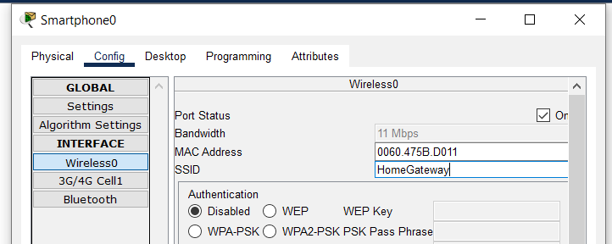

В налаштуваннях Вентилятора та Вікна встановлюємо Home Gateway в якості ІоТ-сервера.
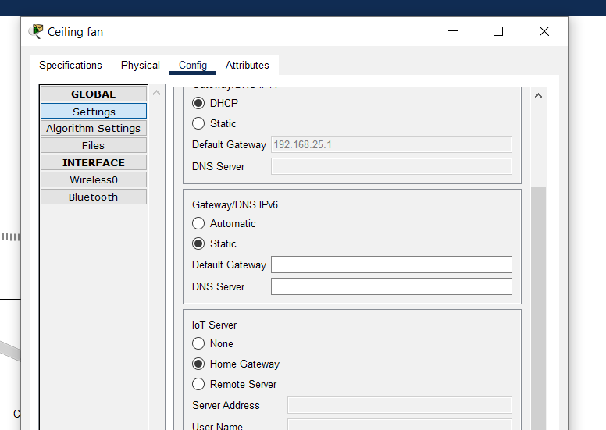
Перевіряємо чи підключились пристрої до сервера.
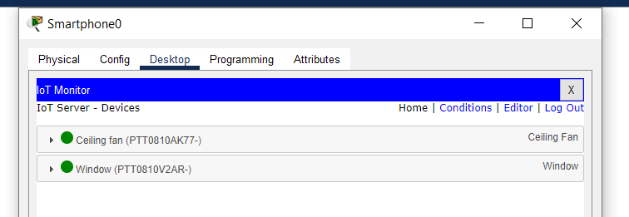

Пристроями можна керувати, натискючи на їх підключення. Наприклад, можна змінювати рух вентилятора та відкривання/закривання вікна.
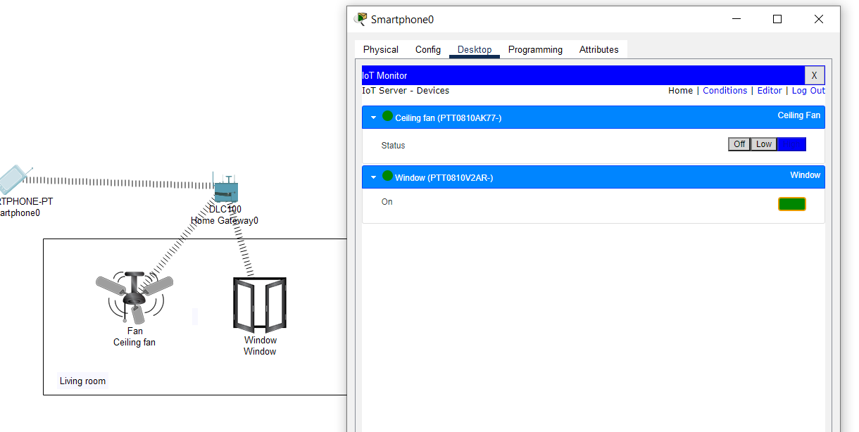

Завдання 5.2. Моделювання регулювання температури в IoT кімнаті

Додаємо термостат і мідним кабелем під’єднаємо його до Домашнього шлюзу.
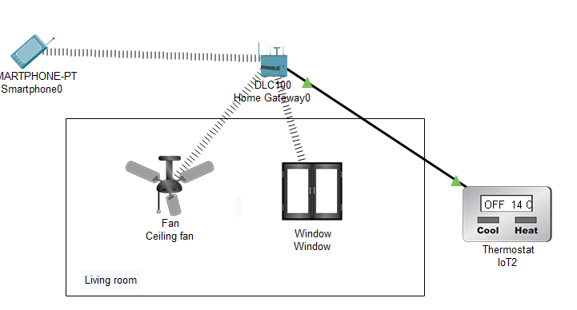

Налаштовуємо конфігурацію керування термостатом на IoT Server на вкладці «Condition».
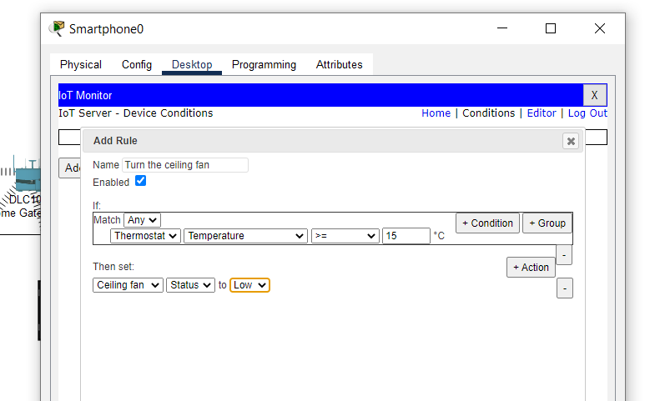
Додаємо ще одне правило, щоб вентилятор так само автоматично переставав працювати.
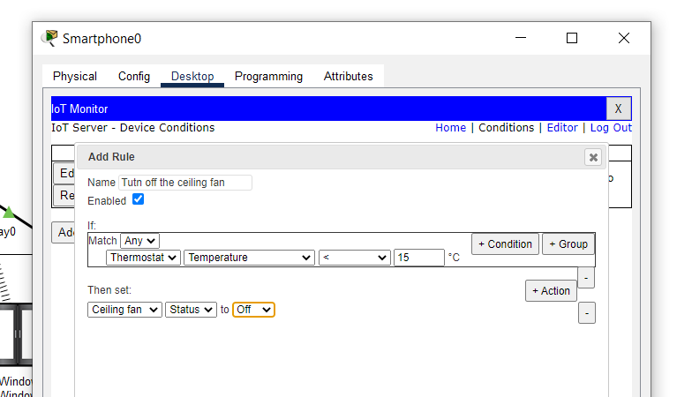
Перевіримо чи в списку відображаються створені правила.
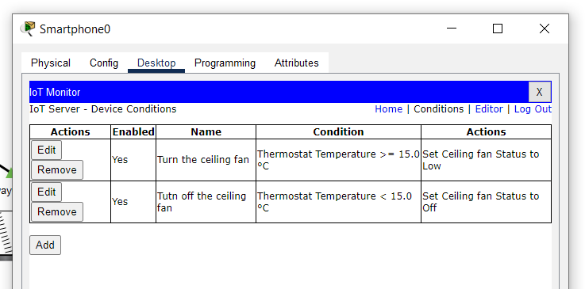
Завдання 5.3. Моделювання IoT мережі гаража
Додаємо та підключаємо детектор диму (Smoky detector), пожежний розпилювач (Fire Sprinkler), сирену (Siren) та червону машину.
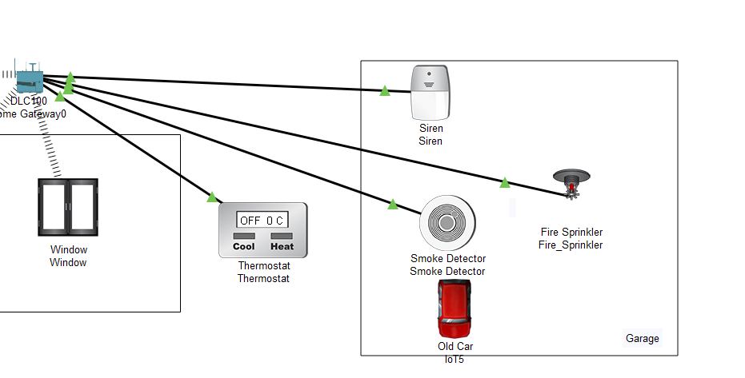

Для детектору газів встановлюємо умову: якщо рівень газів перевищує 0.10(оскільки можливий рівень газів у мене не перевищував значення 0.181887), то вмикається аварійна сигналізація.
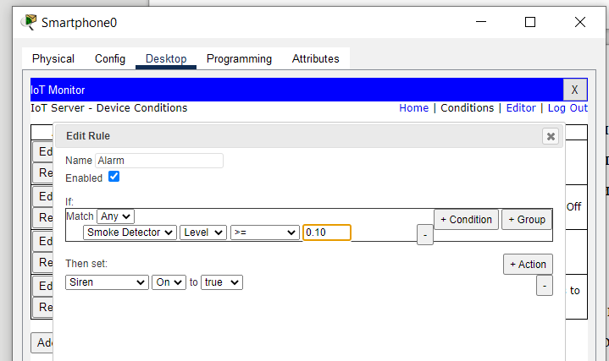
Додаємо правило роботи для пожежного розпилювача з використанням смартфона: якщо рівень газів на детекторі газів перевищує 0.15, то вмикається пожежний розпилювач.
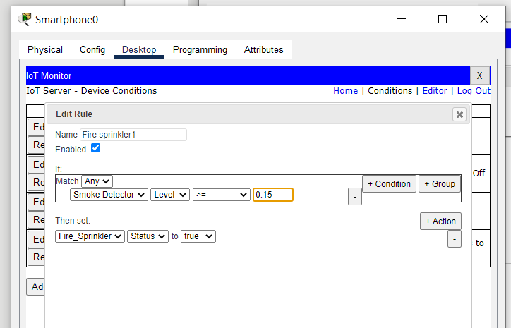
Для перевірки коректності розробленої схеми, увімкнемо машину та почекаємо значення рівня газів досягне граничного.
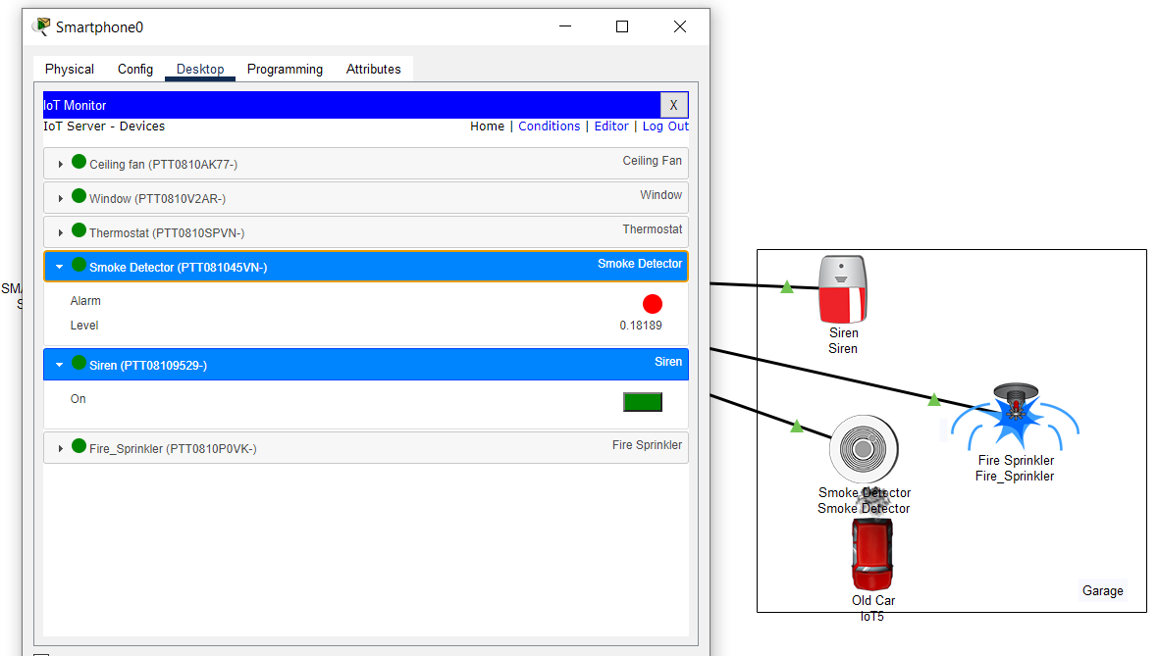

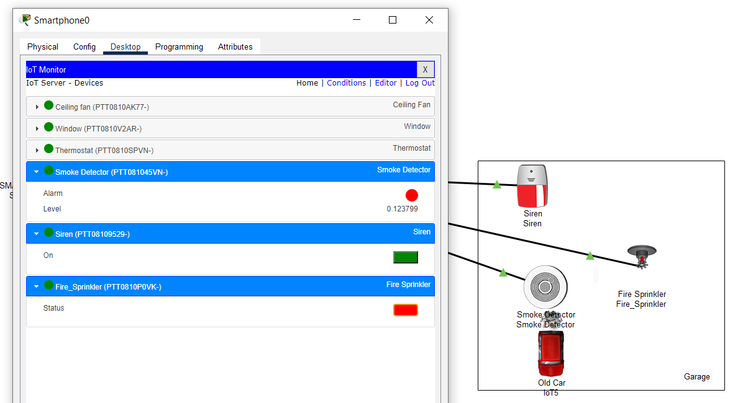

Завдання 5.4. Підготовка технічного рішення для “розумної” житлової кімнати
Спроектуємо «розумну кімнату», яка включає такі елементи:
      - Вікно (Window);
      - Термостат (Thermostat);
      - Батарея обігріву (Furnace);
      - Кондиціонер (Air Conditioner);
      - Двері (Door).
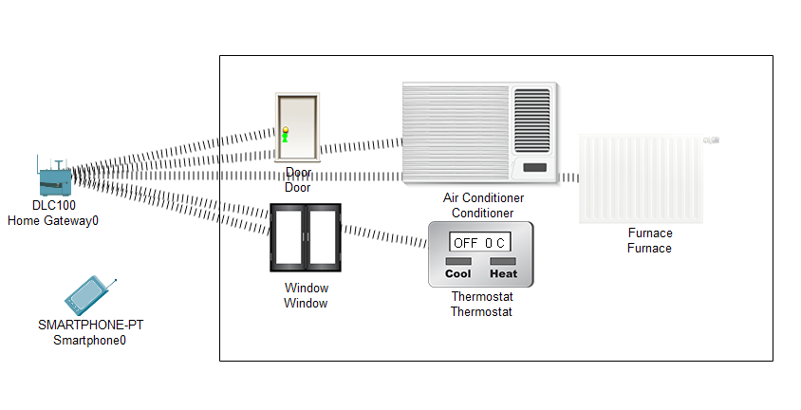
Управління пристроями здійснюйте через Домашній шлюз (Home Gateway) за допомогою смартфону (Smartphone). Підключимо його до Домашнього шлюзу.
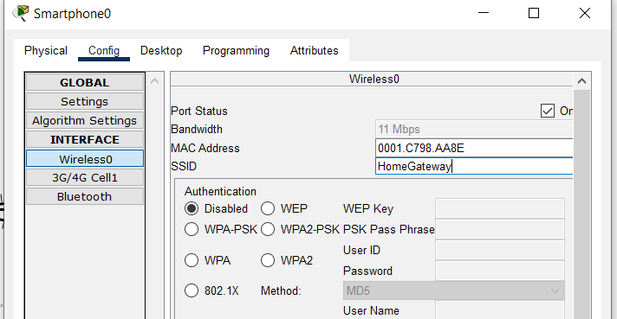

В якості ІоТ-сервера для ІоТ-пристроїв встановлюємо Home Gateway.
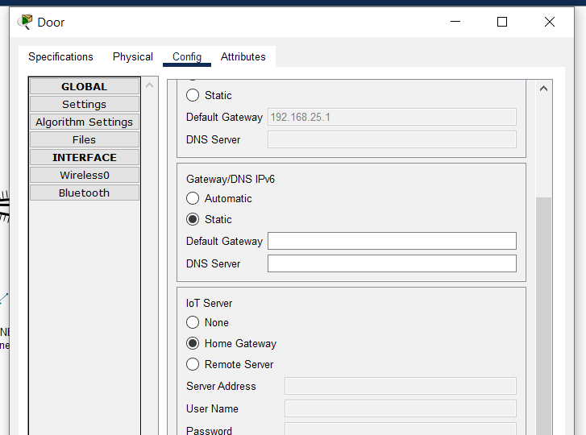
Термостат (Thermostat), Батарею обігріву (Furnace) та Кондиціонер (Air Conditioner) підключимо до Домашнього шлюзу за допомогою мідного кабеля.
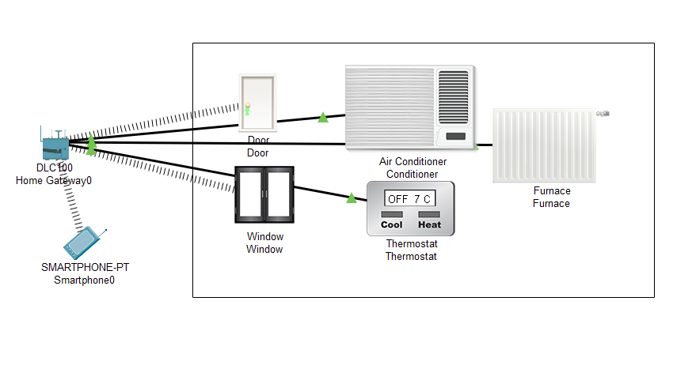
Перевіримо чи всі пристрої під’єдналися до сервера.
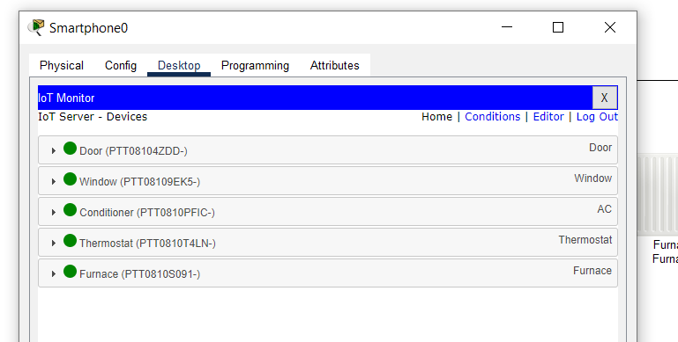
Встановимо правило роботи для Батареї обігріву: якщо температура повітря нижче 17 С, то вмикається Батарея обігріву і вимикається Кондиціонер.
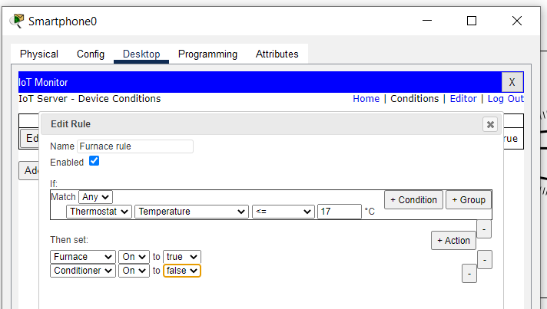

Встановимо правило роботи для Кондиціонера: якщо температура, яку показує термостат >=22 С, то вмикається Кондиціонер і вимикається Батарея обігріву.
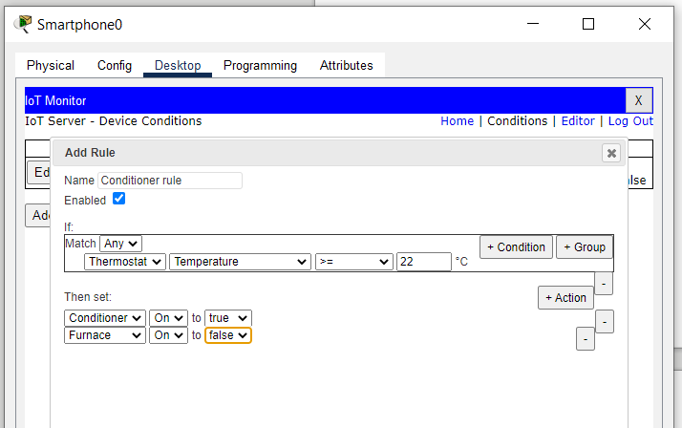
Перевіримо коректність встановлених правил.
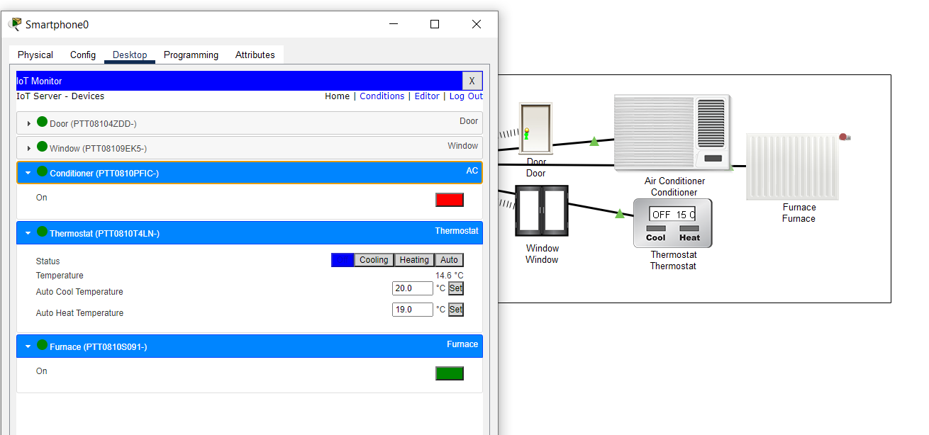

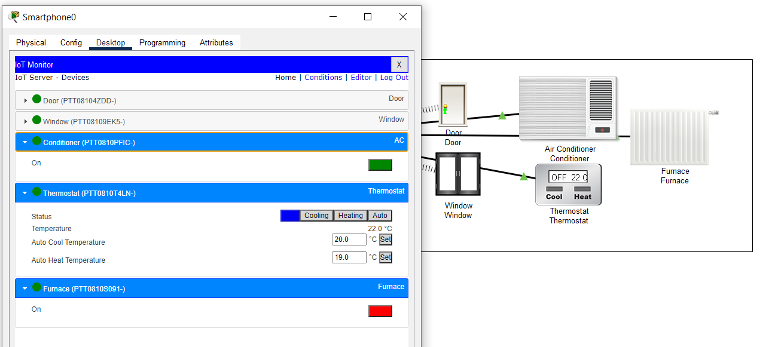

Контрольні запитання

- Які протоколи та технології можуть використовувати IoT пристрої для комунікації?
IoT пристрої можуть використовувати різноманітні протоколи та технології для комунікації. Серед найбільш популярних:
- MQTT (Message Queuing Telemetry Transport): легкий протокол для передачі даних, пристосований для використання в умовах з обмеженими ресурсами.
- CoAP (Constrained Application Protocol): призначений для пристроїв з обмеженими ресурсами, працює на основі HTTP.
- HTTP/HTTPS: стандарт протоколу передачі даних в Інтернеті, часто використовується для API.
- LoRaWAN (Long Range Wide Area Network): протокол для бездротової передачі даних на великі відстані з низьким споживанням енергії.
- Zigbee: бездротовий протокол, що використовується для створення мережи з низьким енергоспоживанням.
- Bluetooth/Bluetooth LE (Low Energy): дозволяє пристроям взаємодіяти на коротких відстанях з низьким енергоспоживанням.
- Як «розумна» кімната може спростити життя мешканців?
Розумна кімната може спростити життя мешканців, автоматизуючи рутинні завдання та оптимізуючи використання ресурсів. Наприклад:
- Автоматичне управління освітленням: освітлення може вмикатися та вимикатися залежно від наявності людей у кімнаті.
- Контроль температури: термостати можуть адаптувати температуру в кімнаті, контролюючи опалення або кондиціювання.
- Системи безпеки: розумні замки, камери спостереження, датчики руху можуть забезпечити безпеку.
- Управління побутовими приладами: розумні прилади можна контролювати віддалено або автоматично, наприклад, кавоварка чи холодильник.
- Персоналізація: інтеграція з голосовими асистентами, які можуть давати рекомендації або виконувати команди.

- Як би ви облаштували своє приміщення?
Ось декілька ідей:
- Розумне освітлення: встановила б світильники з можливістю зміни яскравості та кольору, які можна контролювати через додаток або голосові команди.
- Системи безпеки: розмістила б розумні камери і датчики руху для забезпечення безпеки.
- Комфортна температура: встановила б розумний термостат, який регулює температуру в залежності від мого графіка.
- Мультимедійні системи: обладнала б кімнату розумною телевізійною системою або звуковою системою, яку можна контролювати через мобільний пристрій.

- Які IoT пристрої можна було б розташувати в офісному приміщенні?
У офісному приміщенні можна використовувати різноманітні IoT пристрої:
- Розумні термостати: для контролю температури й енергозбереження.
- Системи автоматизації освітлення: освітлення, яке автоматично реагує на присутність людей.
- Офісні датчики: датчики вологості, температури, CO2 для контролю якості повітря.
- Розумні замки і системи контролю доступу: для підвищення безпеки.
- Системи відеоспостереження: для моніторингу офісних приміщень.

- Опишіть процес налаштування правил в Cisco Packet Tracer (наприклад, для включення вентилятору).
1. Заходимо в IoT Monitor на вкладку «Condition» та натискаємо “add”, щоб створити нове правило.
2. Створюємо умову, за якої буде вмикатися/вимикатися певний ІоТ-пристрій.
3. Після налаштування умови і дії збережемо правило.

